**Dissertation► Baudelaire, dans l’appendice aux *Fleurs du mal*, écrit : « Tu m’as donné ta boue et j’en ai fait de l’or. » En quoi ce vers éclaire-t-il votre lecture du recueil de Baudelaire ?** Vous répondrez à cette question dans un développement argumenté, en vous appuyant sur votre lecture du recueil *Les Fleurs du mal* de Baudelaire et sur les autres textes étudiés dans le cadre du parcours « Alchimie poétique : la boue et l’or ».

# **Analyser le sujet**

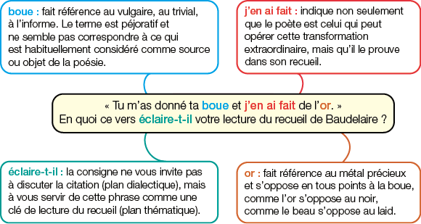

# **Formuler la problématique**

Comment cette formule provocante permet-elle de mieux comprendre l’esthétique de Baudelaire et sa conception du rôle du poète ?

# **Construire le plan**

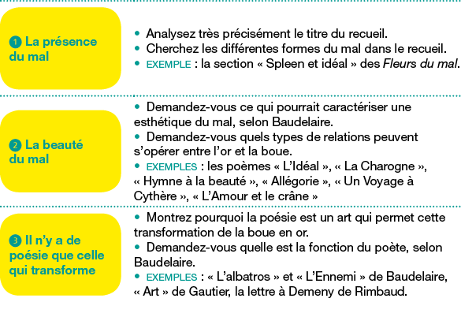

INTRODUCTION

[Citation] Quand Baudelaire, dans l’appendice aux *Fleurs du mal,* écrit « Tu m’as donné ta boue et j’en ai fait de l’or. », il développe le sens de l’oxymore du titre qu’il a choisi pour son recueil et nous ouvre son laboratoire.

[Problématique] Nous verrons comment cette formule provocante permet de mieux comprendre l’esthétique baudelairienne.

[Annonce du plan] Nous commencerons par étudier la présence du mal dans le recueil [I], puis nous nous demanderons ce qui fait la beauté du mal et provoque à la fois fascination et répulsion [II] ; enfin, nous verrons que cette transmutation presque alchimique que suppose la formule baudelairienne est le propre de toute poésie [III].

**I. LA PRÉSENCE DU MAL**

**1. Un titre explicite ?**

Le titre d’une des six sections du recueil, devient le titre de l’ensemble et caractérise donc tous les poèmes aussi bien ceux du Spleen que ceux de l’Idéal.

Baudelaire « dédie ces fleurs maladives », à Théophile Gautier ; chaque poème serait alors une « fleur maladive » où s’exprime la souffrance du poète.

À NOTER

« Des poètes illustres s’étaient partagés depuis longtemps les provinces les plus fleuries du domaine poétique. Il m’a paru plaisant, et d’autant plus agréable que la tâche était plus difficile, d’extraire la Beauté du mal. » (Baudelaire, projet de préface, 1857)

Mais le titre *Les Fleurs du mal*dépasse l’expérience personnelle du poète pour extraire les fleurs hors du mal (sens local de la préposition « du ») : le mal devient susceptible de produire la beauté.

La relation entre les fleurs et le mal peut aussi être une relation de possession: les fleurs appartiennent au mal dont le poète deviendrait le porte-parole.

**2. La thématique du mal**

La thématique du mal est présente sous différents aspects dans le recueil.

Elle se glisse dans la section « Spleen et Idéal » sous la forme du spleen, ce mal qui ronge le poète et qui empêche toute action et toute élévation (voir les quatre poèmes intitulés « Spleen »).

Le mal trouve sa personnification dans les appels à la figure de Satan : le Diable est associé à l’Ennui (« Au lecteur »), et de nombreux poèmes décrivent à plaisir des lieux infernaux et les supplices qui s’y pratiquent.

Le mal présente la double figure de la Débauche et de la Mort offrant « de terribles plaisirs et d’affreuses douceurs » (« Les deux bonnes sœurs »).

[Transition] Comment cette omniprésence de la mort, de la débauche, de figures infernales peut-elle être, paradoxalement, source de beauté ?

**II. LA BEAUTÉ DU MAL**

**1. Une beauté sinistre et froide**

À NOTER

« Ce livre, dont le titre *Fleurs du mal* dit tout, est revêtu, vous le verrez, d’une beauté sinistre et froide ; il a été fait avec fureur et patience. » (Lettre de Baudelaire à sa mère, le 9 juillet 1857)

Comment dire la beauté du mal ? Quelles seraient les caractéristiques d’une esthétique du mal ?

Baudelaire refuse le sentimentalisme**,**comme il l’écrit dans *L’Art romantique :*« La sensibilité du cœur n’est absolument pas favorable au travail poétique. »

Il recherche au contrairela violence du tragique: « Ce qu’il faut à ce cœur profond comme un abîme, / c’est vous, Lady Macbeth, âme puissante au crime / Rêve d’Eschyle éclos au climat des autans » (« L’Idéal »)

Certains de ses poèmes vont même jusqu’àglorifier le sinistre: « Et le ciel regardait cette carcasse superbe / Comme une fleur s’épanouir. » (« La Charogne »)

Mais l’effet de fascination et de répulsion vient certainement de l’ambivalence du mal et du bien: « Viens-tu du ciel profond ou sors-tu de l’abîme, / Ô Beauté ? ton regard infernal et divin, / verse confusément le bienfait et le crime » (« Hymne à la beauté »)

**2. L’or et la boue**

Quelle dialectique peut-on établir entre l’or et la boue ?

L’or de la boue. Dans « Allégorie », une prostituée « femme belle et de riche encolure / Qui laisse dans son vin traîner sa chevelure », par sa beauté et sa fierté l’emporte sur la Débauche et la Mort : elle est présence (et victoire) de la beauté dans le monde du vice.

La boue sous l’or. « Un Voyage à Cythère » dénonce l’illusion d’un beau lyrique et heureux et révèle l’omniprésence de la douleur et du macabre.

La boue et l’or. Dans « L’Amour et le crâne », on voit l’Amour régner sur les hommes et leur faire croire à « un songe d’or » alors qu’il ne s’agit que d’un jeu « féroce et ridicule » mais dont les parties, l’Amour et les hommes, sont indissociables.

[Transition] Ces transmutations qu’opère Baudelaire entre les deux matériaux que sont l’or et la boue, ne sont-elles pas le propre de toute poésie dont le rôle serait de transformer une matière informe en une forme porteuse de sens ?

CONSEIL

Dans une dissertation en trois parties, faites attention à ce que votre troisième partie ne soit pas trop générale, mais continue bien à traiter le sujet.

**III. IL N’Y A DE BONNE POÉSIE QUE CELLE QUI TRANSFORME**

**1. De l’apport des contraintes**

Comme le sculpteur transforme une forme (la pierre, le bloc de marbre) en une autre (la statue) grâce à des outils, la poésie transforme une matière (la langue) en une autre (le poème) grâce à ses outils (le rythme, la cadence, la versification…).

Baudelaire écrit dans *L’Art romantique*: « C’est l’un des prodigieux privilèges de l’Art que l’horrible puisse devenir beauté et que la douleur rythmée et cadencée remplisse l’esprit d’une joie calme. »Or c’est bien la poésie, par son rythme et sa cadence, qui opère cette transformation. La poésie, parce qu’elle est une forme brève**,** est cet alambic qui permet d’extraire la quintessence du réel pour la mettre en mots, en images, en vers.

C’est ainsi que le parnassien Gautier cherche un vers plus court que l’alexandrin, pour extraire encore plus de beauté : « Oui, l’œuvre sort plus belle / D’une forme au travail / Rebelle, / Vers, marbre, onyx, émail / Point de contraintes fausses ! / Mais que pour marcher droit / Tu chausses, / Muse, un cothurne étroit… » (« Art »)

**2. La fonction du poète**

Si le poète est à l’écart des hommes et malheureux dans un monde qui ne le comprend pas, c’est à lui qu’il revient de donner du sens à ce qui ne semble pas en avoir.

« Le Poète est semblable au prince des nuées / Qui hante la tempête et se rit de l’archer ; / Exilé sur le sol au milieu des huées, / Ses ailes de géant l’empêchent de marcher. » Ce dernier quatrain de « L’albatros » explicite la conception de Baudelaire.

« Et qui sait si les fleurs nouvelles que je rêve / Trouveront dans ce sol lavé comme une grève / Le mystique aliment qui ferait leur vigueur ? » (L’Ennemi). Tout le travail du poète, et l’ambition de Baudelaire, est bien de donner du sens à ce qui n’en a pas.

Rimbaud, dans sa lettre à Demeny (1871) veut que le poète soit « vraiment un voleur de feu » tel Prométhée allant voler aux dieux le feu qui éclairera et nourrira les hommes, au propre et au figuré.

**CONCLUSION**

[Synthèse] La formule Baudelairienne se révèle fondamentale pour comprendre son esthétique et ce travail de transmutation qu’il opère dans *les Fleurs du mal.* Le mal qui envahit les poèmes sous des formes diverses mais dont la beauté à la fois fascinante et repoussante violente parfois le lecteur, permet à Baudelaire d’explorer les pouvoirs de la poésie.

[Ouverture] C’est sans doute le symbolisme, dont Baudelaire est l’un des précurseurs, qui poussera encore plus loin cette alchimie du sens, au risque, parfois, de le rendre hermétique.